**Infoblatt Treibhauseffekt  
Natürlicher und anthropogener Treibhauseffekt - ein Überblick**

**Der natürliche Treibhauseffekt**

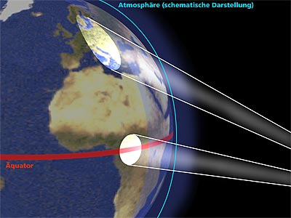Die Erde ist von einer gasförmigen Atmosphäre umgeben, wobei die Erdanziehungskraft verhindert, dass die Gase in das Weltall entweichen. Die unterste Schicht der Atmosphäre beinhaltet die Luft, die wir zum Atmen benötigen und ist ca. 10 km dick. Die Luft besteht zu 78 % aus Stickstoff und zu 21 % aus Sauerstoff, der Rest setzt sich aus Wasserdampf und Spurengasen zusammen, z. B. Kohlendioxid, Methan oder Ozon.   
Das Kohlendioxid hat hier eine besondere Bedeutung für die Erhaltung des Weltklimas: Die kurzwelligen Sonnenstrahlen durchdringen die Atmosphäre und werden an der Erdoberfläche reflektiert. Dabei wird die kurzwellige Strahlung in langwellige Wärmestrahlung umgewandelt. Ein Teil dieser Wärmestrahlung gelangt durch so genannte atmosphärische Fenster zurück in den Weltraum, der andere Teil wird durch das Kohlendioxid in der Luft zurückgehalten. Das Kohlendioxid ist ein symmetrisches Molekül und kann langwellige elektromagnetische Infrarotstrahlung (= Wärmestrahlung) absorbieren. Die Wärmestrahlung verbleibt also in der Atmosphäre und erwärmt diese auf eine Durchschnittstemperatur von +15° C. Ohne den natürlichen Treibhauseffekt, der wichtig für die Entstehung und die Entwicklung des Lebens auf der Erde ist, betrüge die Durchschnittstemperatur nur -18° C.

**Der anthropogene Treibhauseffekt**

Menschliche Aktivitäten führen zu zusätzlicher Freisetzung von Spurengasen und weiteren klimawirksamen Gasen, die sich in der Atmosphäre anreichern. Die atmosphärischen Fenster schließen sich allmählich, mehr Wärmestrahlung wird zurückgehalten und es kommt zum Anstieg der Temperatur.   
Vor allem die erhöhte Kohlendioxidemission fördert den Treibhauseffekt. Im Vergleich zur vorindustriellen Zeit hat die atmosphärische Konzentration an Kohlendioxid um ca. 30 % zugenommen. Enorme Mengen an Kohlendioxid werden bei der Brandrodung der tropischen Regenwälder (jährlich rund 8,8 Milliarden Tonnen) und bei der Verbrennung fossiler Brennstoffe (jährlich rund 18,3 Milliarden Tonnen) freigesetzt. Fossile Brennstoffe, wie Kohle und Erdöl, haben sich im Laufe von Millionen Jahren aus organischen Materialien gebildet. Sie enthalten Kohlenstoff, der bei der Verbrennung zu Kohlendioxid oxidiert und freigesetzt wird.   
Neben Kohlendioxid tragen noch andere vom Menschen produzierte Gase zum Treibhauseffekt bei:

* Kohlendioxid (CO2) => 50 % Anteil am Treibhauseffekt
* Fluorchlorkohlenwasserstoff (FCKW) => 20 %
* Methan (CH4) => 15 %
* Ozon (O3) => 10 %
* Distickstoffoxid/Lachgas (N2O) => 5 %

Fluorchlorkohlenwasserstoffe gehören zu den stark treibhauswirksamen Spurengasen mit einer Verweildauer in der Atmosphäre von bis zu 400 Jahren. Sie haben eine stark ozonabbauende Wirkung und werden bei Spraydosen, bei der Schaumstoffherstellung und in der Kältetechnik verwendet. In den Industrieländern ist FCKW seit 1996 verboten. Die Zunahme von Methan um 145 % und Lachgas um 15 % in den letzten Jahren ist durch die intensive Landwirtschaft (Massenviehhaltung, Düngung, Reisanbau) zu erklären.   
Die Treibhausgase verweilen zum Teil sehr lange in der Atmosphäre (wenige Jahre bis mehrere Jahrtausende).

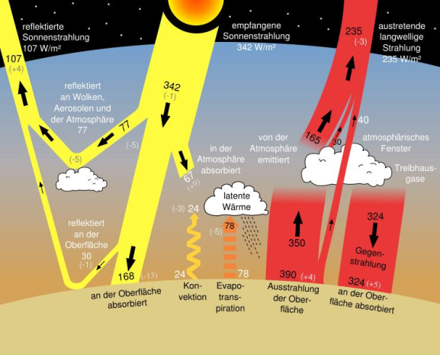

**Mögliche Folgen des anthropogenen Treibhauseffekts**

Die Auswirkungen des anthropogenen Treibhauseffekts werden in Wissenschaft und Gesellschaft nach wie vor diskutiert. Es werden massive Veränderungen für die Ökosysteme und damit enorme Auswirkungen auf Umwelt und Natur befürchtet, die eine Anpassung erfordern. Hierzu zählen insbesondere:

* Abschmelzen der Gletscher und der Polkappen
* Vergrößerung des Wasservolumens in den Weltmeeren durch höhere Temperaturen
* einhergehend mit den erstgenannten Punkten steigende Meeresspiegel und damit eine Erhöhung der Überschwemmungsgefahr für Küstenstädte
* ein genereller Anstieg der Bedrohung durch Naturkatastrophen (Hochwasser, Stürme, Dürren)
* Verschiebung der Vegetationszonen
* Schwund der Lebensräume
* Verbreitung von Infektionskrankheiten

Wie bereits erwähnt, bilden die genannten Folgen die Basis teils kontroverser Diskussionen. Eine eindeutige Aussage, wie stark sich der anthropogene Einfluss auf das Klima tatsächlich auswirkt bzw. noch auswirken wird, lässt sich derzeit lediglich näherungsweise treffen. Als Grundlage sei an dieser Stelle auf die Prognosen und die Forschungsarbeit des Intergovernmental Panel on Climate Change (IPCC) oder des Potsdam-Institut für Klimafolgenforschung (PIK) verwiesen.

**Quellenangaben:**  
Quelle: Geographie Infothek  
Autor: Sabine Seidel, Kristian Uhlenbrock  
Verlag: Klett  
Ort: Leipzig  
Quellendatum: 2003  
Seite: www.klett.de  
Bearbeitungsdatum: 30.08.2011